
$UPERINTENDENCIA DEL SISTEMA FINI.NCIERO

SSF 2022
ORDEN DE COMPRA No. 410

Versión pública según Art. 30 LAIP.
Por supresión de información confidencial. Art. 24 Lit. c. LAIP

FECHA: 01/12/2022
PROVEEDOR: JUAN PABLO LOPEZ GARCIAGUIRRE/ SECURELANS
NIT: xxxxxxxxxxxxxxxxxx
UNIDAD SOLICITANTE: DIRECCIÓN DE TECNOLOGIA DE LA INFORMACIÓN
ADMINISTRADOR O.C.: ROBERTO ANTONIO JERONIMO ANDRÉS
FAVOR SUMINISTRAR LO SIGUIENTE: BIEN

(1837)

REQUERIMIENTO No. 402/2022
ANALISTA: MAIRA DURÁN
SERVICIO X

(
CANTIDAD | CODIGO | DESCRIPCION COSTO | UNITARIO | COSTO TOTAL
1 | 410514 | LICENCIA Y PROGRAMAS INFORMATICOS | 1,128.8700 | 1,128.87
 |  | ADQUISICIÓN DE SOFTWARE DE RESPALDO DE DATOS DE DATOS DE DISCOS DUROS, SEGÚN TÉRMINOS DE REFERENCIA Y OFERTA ANEXA.
1 | 410514 | LICENCIA Y PROGRAMAS INFORMATICOS | 0.0000 | 0.00
 |  | PLAZO DE ENTREGA: DE 04 A 05 DÍAS HÁBILES
 |  | LUGAR DE ENTREGA: CALLE EL MIRADOR, ENTRE 87 Y 89 AVENIDA NORTE, EDIFICIO TORRE FUTURA, NIVEL 16, SAN SALVADOR.

SON: UN MIL CIENTO VEINTIOCHO US DÓLARES 87/100

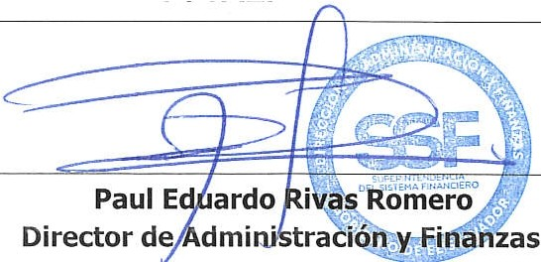TOTAL: 1,128.87
ORIGINAL

